FIŞĂ DE ACTIVITATE

- Titlul activității: „Locuințe de poveste în mijlocul naturii”

- Coordonatorii activității: prof. Secuianu Ionela

- Perioada desfășurării: 8 aprilie 2025

- Durata activității: 1 zi

- Grupul țintă: elevii clasei a V- a B

- Parteneri implicați: Primaria Letcani, profesori, diriginti

- Obiectivele :
• Să identifice și să selecteze materiale naturale potrivite (frunze, crengi, conuri etc.).
• Să colaboreze eficient cu colegii în cadrul activității.
• Să manifeste îndemânare, răbdare și grijă în timpul lucrului.
• Să exprime idei personale prin forma și decorul căsuței.
• Să înțeleagă valoarea materialelor naturale și importanța protejării mediului.

- Resursele:
  - umane : 25 elevi ai clase a V- a B
  - materiale : crengi, frunze, cutii, ghinde, onuri de brad
- Descrierea activităţii :
Activitatea constă în realizarea unor căsuțe miniaturale folosind exclusiv materiale naturale precum crenguțe, frunze uscate, mușchi, conuri, scoarță de copac sau ghinde. Participanții vor fi încurajați să își aleagă materialele și să își imagineze propriul model de căsuță, inspirat din natură, basme sau povești. În prima parte, se va face o scurtă prezentare despre utilizarea creativă a elementelor din natură și despre importanța protejării mediului. Apoi, copiii vor lucra individual sau în echipe mici, sub îndrumarea unui adult, folosind lipici, sfoară sau alte materiale de prindere nepoluante, pentru a construi căsuțele. Pe tot parcursul activității, se va încuraja cooperarea, exprimarea liberă a ideilor și atenția la detalii. La final, creațiile vor fi expuse într-o mini-expoziție, iar participanții vor putea povesti despre „povestea” căsuței lor.
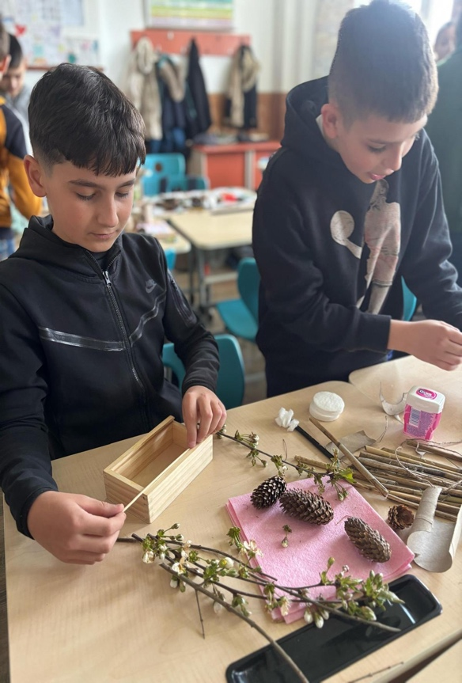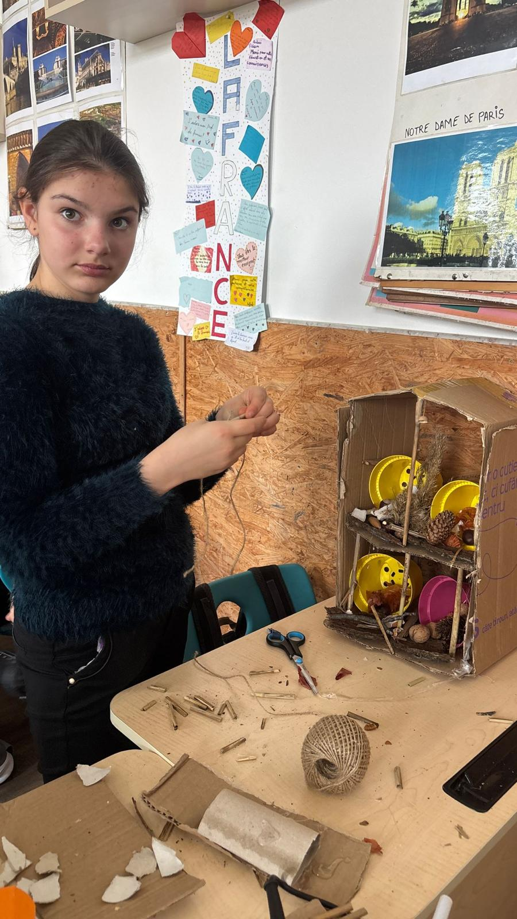
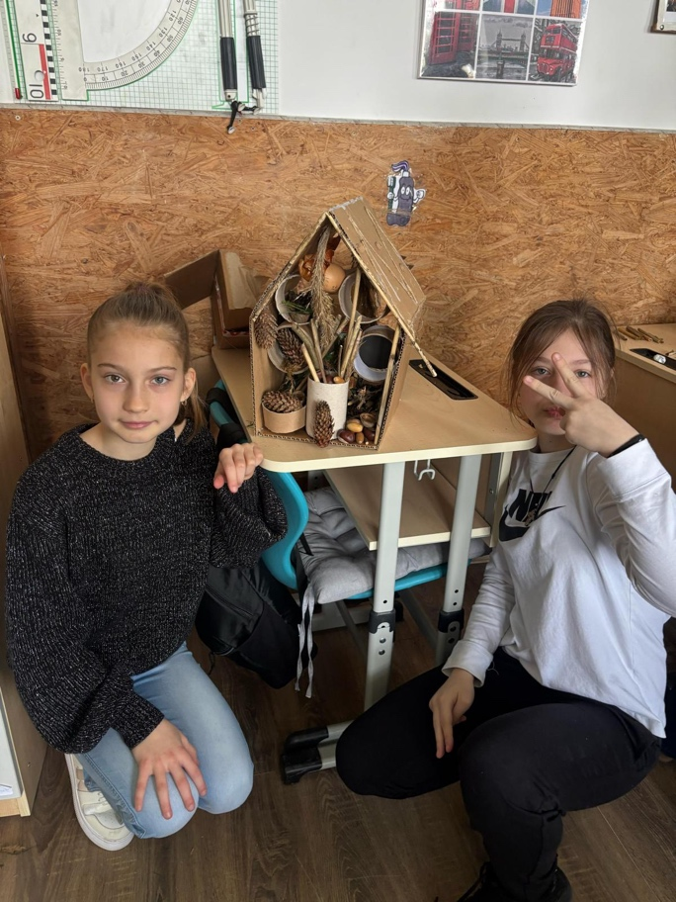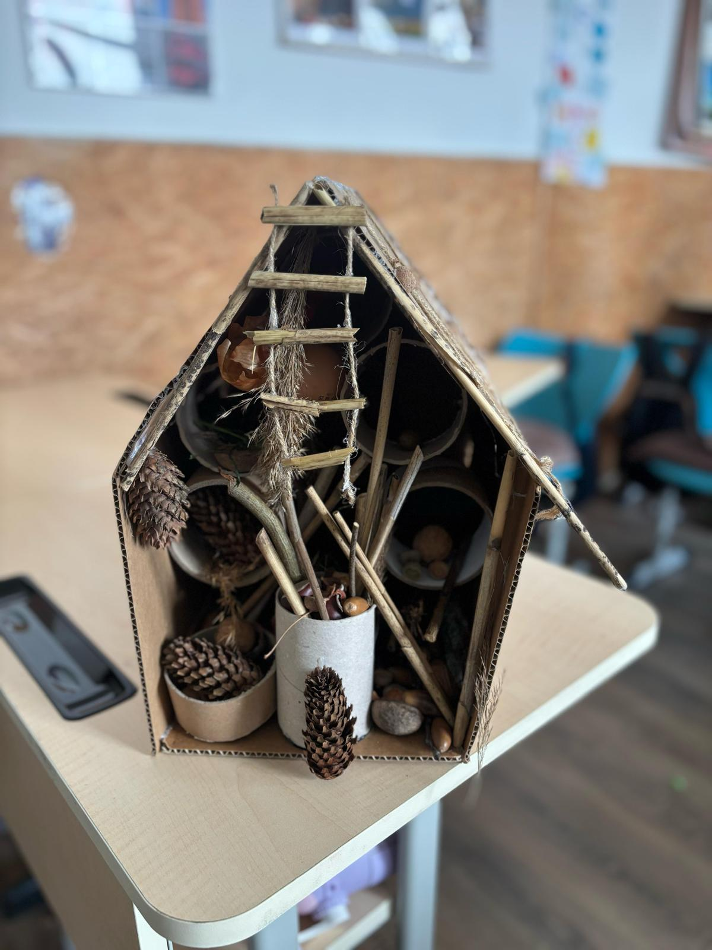

- Rezultate aşteptate:

• Își îmbunătățesc îndemânarea și răbdarea în lucru manual.
• Colaborează eficient în perechi sau echipă.
• Înțeleg importanța folosirii responsabile a resurselor naturale.
• Exprimă idei proprii prin creațiile realizate.

- Modalităţi de evaluare a activităţii:

• Evaluarea produsului final – se analizează aspectul căsuței: originalitate, stabilitate, utilizarea materialelor naturale.
• Evaluare orală prin întrebări – discuție liberă despre procesul de realizare, dificultăți întâmpinate și ideile exprimate.
• Expoziție finală – creațiile sunt expuse, iar colegii sau vizitatorii pot oferi aprecieri sau bilețele cu feedback.

- Rezultate înregistrate:
• Toți participanții au realizat căsuțe originale din materiale naturale (crenguțe, frunze, conuri etc.).
• Copiii au dat dovadă de creativitate, îndemânare și răbdare în procesul de lucru.
• Activitatea a stimulat colaborarea și comunicarea între copii, mai ales în cazul lucrului în echipă.
• Participanții au înțeles importanța protejării naturii și reutilizării elementelor naturale.
• Expoziția finală a încurajat exprimarea ideilor și prezentarea creațiilor în fața grupului.
• S-a observat implicare activă și entuziasm din partea tuturor copiilor.

- Sugestii, recomandări:
• Colectarea materialelor în aer liber – Implicarea copiilor într-o plimbare în natură pentru a strânge crenguțe, frunze, conuri etc. face activitatea mai atractivă și educativă.
• Sortarea materialelor înainte de lucru – Ajută copiii să aleagă materiale potrivite și să-și organizeze spațiul de lucru.
• Încurajarea lucrului în echipă – Activitatea poate fi desfășurată și în perechi, pentru a stimula cooperarea.
• Respectarea materialelor naturale – Evitarea ruperii plantelor vii; se pot folosi doar materiale căzute, uscate sau deja desprinse.
• Folosirea lipiciului ecologic sau a sforii – Se recomandă materiale de lucru non-toxice și prietenoase cu mediul.
• Crearea unui colț expozițional – Aprecierea muncii copiilor prin expunerea creațiilor contribuie la creșterea stimei de sine

Cadru didactic coordonator:

Prof. Secuianu Ionela

